零基础操作手册
从启动和数据导入到四流分析 核验与结果交付

反电诈四流辅助研判系统
适用软件版本 1.9.1
描述核对修订版
编制日期 2026年11月5日
按软件1.9.1源码核对功能条件与操作文字 本次修订不代表新增实证结果

摘 要
本手册面向首次接触项目的使用者，按实际操作顺序说明如何启动程序、选择正确入口、导入单个或多个文件、阅读结果、回查原行、登记核验意见、导出报告并保存备份。针对已有三个案件工作簿，给出可以直接复现的文书研判路线；针对以后取得的逐笔资金、通信、IP及产业记录，给出多表接入、清洗和联合分析路线；图片与音视频另说明本地识别和人工确认方法。
本手册分别说明原电脑日常使用和GitHub下载版首次安装；每个关键环节给出按钮、输入、完成标志和错误处理。图示是依据工作流重绘的高清示意，不是软件截图。文件夹路径须按实际电脑选择。软件仍为1.9.1，结果为辅助线索；统计、文书解析、监督分类和因果研究是不同功能，不能互相冒充验证结果。
关键词：操作手册；数据导入；多表接入；原行核验；离线报告；新手使用
目 录
第1章 开始前先认识文件和入口 1
1.1 几个必须认识的名称 1
1.2 三种最常用任务走哪条路线 1
1.3 建议的D盘资料存放方式 2
第2章 启动程序与合成演示 2
2.1 推荐启动方法 2
2.2 在PyCharm中启动 2
2.3 第一次先走合成四流演示 3
2.4 新电脑首次下载与安装 3
2.5 语音模型准备与下载版差异 5
第3章 导入现有三个案件工作簿 5
3.1 单文件和多文件选择 5
3.2 导入后先检查这三件事 6
3.3 按你要解决的问题选择页面 7
第4章 核验线索与取得可交付结果 7
4.1 从一个金额找到原始行 7
4.2 登记和保存核验意见 7
4.3 浏览报告和找文件 8
第5章 逐笔资金 IP和物流的多表接入 9
5.1 何时需要这条路线 9
5.2 选择文件和核对列对应 9
5.3 加入队列并生成数据集 10
第6章 清洗 建图和联合分析 10
6.1 清洗到另一个目录 10
6.2 让信息 IP与人员共同追溯产业 11
6.3 看图和执行完整流程 12
第7章 原始材料识别与研究入口 12
7.1 图片 PDF 音频和视频的处理 12
7.2 人员 训练与因果页面何时使用 13
第8章 保存 备份 恢复和退出 13
8.1 区分三种保存 13
8.2 备份和恢复的操作 14
8.3 重启后继续上次资料 14
第9章 故障排查与结果自查 15
9.1 常见现象的处理顺序 15
9.2 完成一次分析的检查清单 15
9.3 遇到无法处理的错误应保存什么 15
参考资料 16

第1章 开始前先认识文件和入口

1.1 几个必须认识的名称
表1-1 常用名称与直白解释
名称 | 含义 | 在本项目中怎么看
项目文件夹 | 存放程序和相关文件的位置 | 原电脑为D:\Projects\FourFlowAnalysis；其他电脑按实际解压位置
文件与扩展名 | 一个文件及名称末尾的类型 | app.py是程序，.xlsx是工作簿，.csv是表格
数据集目录 | 规范化后的多表文件夹 | 通常有manifest.json及多张CSV
批次 | 一次文本导入形成的一组资料 | 一批可有一份或多份文件，文件仍分案
原行 | 结果对应的材料位置 | 工作表行号或文书提取位置
报告目录与ZIP | 本次结果文件夹及其压缩副本 | 应整套保存，不只保存网页首页
real / synthetic | 真实来源声明 / 合成演示 | 两类分开，标记本身不证明内容真实

原来已经能启动系统的电脑可以直接按第2章使用，不用重装Python或训练。新电脑和新下载副本没有原机环境，先做2.4节安装。文字工作簿走“案件文本研判”，逐笔多表走“CSV/Excel接入”，不要通过逐个点击页面猜入口。ZIP必须先解压；在文件资源管理器“查看”中显示文件扩展名，更容易辨认.py、.xlsx和.zip。
IP是通信使用的网络地址，不是人的身份证明。CPU是电脑处理器。模型是按特定规则或训练参数计算候选的工具，不是自动作违法认定的系统。虚拟环境.venv是项目自己的Python配套库，不是虚拟机。

1.2 三种最常用任务走哪条路线
你现在已有的三个四流分析工作簿：走“案件文本研判”，可以一份一份导入，也可以一次多选；系统会读取整本工作表并输出资料整理结果。将来拿到逐笔流水、IP日志和物流表：走顶部“CSV/Excel接入”，明确同一案件编号，接着清洗、建图和全流程。图片、PDF、录音和视频：走“人员·因果·材料”中的“原始材料识别”。
文本入口每个文件独立分析，多选只是建立多资料批次，不会自动合案。需要把不同CSV的资金、IP和物流按同案共同建图时，用结构化多表入口，并核对实际同案依据和统一编号；仅填写相同案件编号不能证明同案。不同入口各自保存数据，导入文字后其他模型页可能仍显示合成样例，要先看当前来源。

1.3 建议的D盘资料存放方式
可在D盘自建FourFlowWork文件夹，再建“原始材料”“输出报告”“备份”三个子文件夹。原件保持一份只读存档，程序导入和清洗会生成副本。不要将清洗输出选到原件文件夹，也不要在接入后直接修改内部CSV来消除报错；应回到原表核查并产生新版本。
本手册中的合成编号及500.50美元等示例仅用于解释步骤，不是案件事实。练习时使用系统合成入口；处理自己的材料时按实际来源选择real，不通过改标来源绕过模型限制。

第2章 启动程序与合成演示

2.1 推荐启动方法
步骤1：先正常关闭旧程序窗口。原开发电脑在文件资源管理器地址栏输入D:\Projects\FourFlowAnalysis并回车；其他电脑打开自己的实际项目目录，不照抄原机地址。应直接看到app.py、README.md、fourflow和data；新下载版若无.venv，先看2.4节。
步骤2：双击“启动系统.vbs”。等待主窗口出现并完成底部状态栏加载。不要连续双击多次；同一工作区新版限制单实例。
步骤3：核对右上角“1.9.1”。主窗口左侧应有“案件文本研判”“工作台”等导航。窗口较小时先最大化，左侧导航和长表格均可滚动。
完成标志：程序主窗口出现，右上角版本正确，底部没有持续处理任务。若仍显示旧版，先关闭旧窗口，再从上述D盘项目启动；不要误开之前的练习工程。

2.2 在PyCharm中启动
步骤1：在PyCharm打开现有项目D:\Projects\FourFlowAnalysis，等待项目文件列表出现。若当前打开的是其他项目，使用打开项目功能选择这个文件夹。
步骤2：打开PyCharm设置，找到Python Interpreter（解释器）或Project Structure（项目结构），选择已有本地环境中的.venv\Scripts\python.exe。原项目对应D:\Projects\FourFlowAnalysis\.venv\Scripts\python.exe；目录不同就选择实际文件。解释器是负责运行程序的Python，选择错了即使其他地方装过库也可能报错。
步骤3：在项目根目录找到app.py，右键选择Run运行。程序运行期间保留该进程；退出时优先用系统主窗口右上角关闭按钮。
No module named或ModuleNotFoundError表示当前Python找不到相应库。先核对解释器是否为当前项目.venv，再核对依赖安装结果。双击没有窗口时，用2.4节的PowerShell方式启动，使完整错误留在终端；也可查看runtime\application.log。不要只截图最后一行或先删除整个环境。

2.3 第一次先走合成四流演示
步骤1：点“案件文本研判 → 合成四流演示”，等待提示完成。当前随包演示应为1份资料、9条内容行。程序来源说明会标记合成；资料标题来自文件名，不能只凭标题判断来源。
步骤2：进入“四流关联与产业溯源”，查看订单DEMO-O1。应有付款、人员活动、通信或IP和产业记录组成的5条来源证据，覆盖四类流。
步骤3：检查反例：DEMO-O10虽然金额同为500.50美元，也不应接入DEMO-O1；共享IP的DEMO-A2不应因此接入该订单。无时刻IPv6与无效IP应保留来源并提示条件。
合成演示只切换到一个新批次，旧文书资料仍保留。看完演示即可按下一章导入现有三个文件，不需要先训练任何监督模型。

2.4 新电脑首次下载与安装
本节适用于新电脑或刚从GitHub解压的副本。原机用Windows 64位、Python 3.13.5和CPU；安装示例按Python 3.13系列普通64位版编写。当前只验证过原机既有环境和搬移，尚未完成空白新机的整套安装验收。
步骤1：打开仓库https://github.com/xiaoxiaofutongxue/anti-telecom-fraud-model，点绿色Code，再选Download ZIP。下载后右键“全部解压缩”，把真正包含app.py和README.md的文件夹放D盘。本节示范改名并放在D:\Projects\anti-telecom-fraud-model；已有同名项目时另建目录，不覆盖旧资料。
步骤2：已有可用Python 3.13可先检查；没有则到https://www.python.org/downloads/windows/选择3.13系列普通Windows 64位安装程序，不选嵌入包或实验性自由线程版。安装时保留pip及tcl/tk组件，后者用于桌面窗口。传统安装器可勾选Add python.exe to PATH，并自定义安装到D盘。
步骤3：按Windows键搜索PowerShell并打开，也可用PyCharm的PowerShell终端。下面每条“命令：”后的内容单独复制，回车后等结束再输下一条，不复制“命令：”三个字，也不输入Python的>>>窗口。先进入刚解压的文件夹：
命令：Set-Location "D:\Projects\anti-telecom-fraud-model"
命令：Get-ChildItem
完成标志：列表中看到app.py和requirements-lock.txt。若没有，先找对文件夹；本手册路径是示例，不能让命令指向另一个项目。
步骤4：检查Python版本，再创建本项目独立环境：
命令：py -3.13 --version
命令：py -3.13 -m venv .venv
命令：.\.venv\Scripts\python.exe --version
完成标志：版本显示Python 3.13.x，项目内出现.venv\Scripts\python.exe。创建环境时没有文字输出可以是正常的。若py不可用但python --version确认是3.13，可把前两条的py -3.13换为python；两者都不可用时先修复Python安装。
步骤5：安装依赖。依赖就是读Excel、计算和文字识别所需的配套库，requirements-lock.txt列明版本。先让本次安装下载缓存也落在D盘，再执行安装：
命令：$env:PIP_CACHE_DIR = "D:\Projects\pip-cache"
命令：.\.venv\Scripts\python.exe -m pip install -r requirements-lock.txt
命令：.\.venv\Scripts\python.exe -m pip check
完成标志：安装正常结束，检查显示No broken requirements found，表示未发现依赖冲突。下载较大文件需等待。报ERROR或No matching distribution found时保留具体库名、版本和完整错误，先核对Python、网络和安装源，不随意删库或改版本。
步骤6：自检并启动：
命令：.\.venv\Scripts\python.exe cli.py preflight
命令：.\.venv\Scripts\python.exe app.py
自检输出checks为检查清单，ready为本轮软件和模型文件是否就绪；ready为true不表示真实识别效果通过，也不确认所有媒体权重。成功启动应看到1.9.1桌面窗口；窗口运行时终端暂时不返回是正常的。以后可双击启动系统.vbs，不用每天重装。

2.5 语音模型准备与下载版差异
只做表格和普通文字可以跳过本节。GitHub未放大型Whisper语音权重；需要录音或视频声音转文字时，在上述项目目录运行：
命令：.\.venv\Scripts\python.exe tools/prepare_local_models.py
完成标志：提示“离线语音权重可用”，文件在项目runtime\models\whisper_base。下载公开模型时需要联网，正常识别阶段读取本地材料和模型。下载失败先处理文字与表格，不能把没有模型解释成没有语音内容。
新下载源码不含原机.venv、三个真实案件原件、私人核验库和运行报告。需要使用原案件时自己提供原件或恢复私有备份；只下载三份Word也不能启动系统。完整步骤可同步查仓库README。

第3章 导入现有三个案件工作簿

3.1 单文件和多文件选择
步骤1：点击“案件文本研判”中的“导入案件文本并研判”。在弹出的文件选择框找到保存.xlsx文件的位置。
步骤2：只分析一份时选中一个文件后点“打开”。一次分析三份时，按住Ctrl再依次点击三个文件，确认均选中后点“打开”。也可以分别导入，但每次会形成新批次。
步骤3：等待进度完成。查看文件数及内容行，使用“当前资料”下拉框选择要看的案件。文件选择框关闭不代表分析已完成，应以状态栏为准。
表3-1 原件未改动时的预期数量
工作簿 | 内容行 | 工作表
陈志案件_四流分析_时空联动与产业回流.xlsx | 183 | 10
太昌园区案件_四流分析_时空联动与产业回流.xlsx | 186 | 10
黄兴山姜文杰案暨安龙园区案_四流分析_时空联动与产业回流.xlsx | 226 | 10
整批合计 | 595 | 30

内容行是资料统计，一行可能涉及多流，不能把各流内容行相加当交易笔数。不同版本文件可能数量不同；不符时先核对文件名、原件版本、是否只导入一份以及是否误开旧批次，不为凑数量删改记录。

3.2 导入后先检查这三件事
第一，看“四流研判摘要”中的文件名、来源和数量，确认没有看成合成演示。第二，看“需求输出与核验”，确认当前数据能够提供的内容和待补项。第三，看“结构还原与核算”，检查支付、币种和关系方向，而不是直接把所有出现的数字相加。
原件内容和版本未变、且未人工排除时，黄兴山姜文杰案暨安龙园区案应有16项支付陈述：11项银行支付名义合计2,088,248.56美元，5项加密资产美元等值578,000美元，总列示金额2,666,248.56美元，另有3条待核验方向。这里是文书项目的算术口径，不是全案损失或去重本金；另两份没有适用明细不表示损失为零。
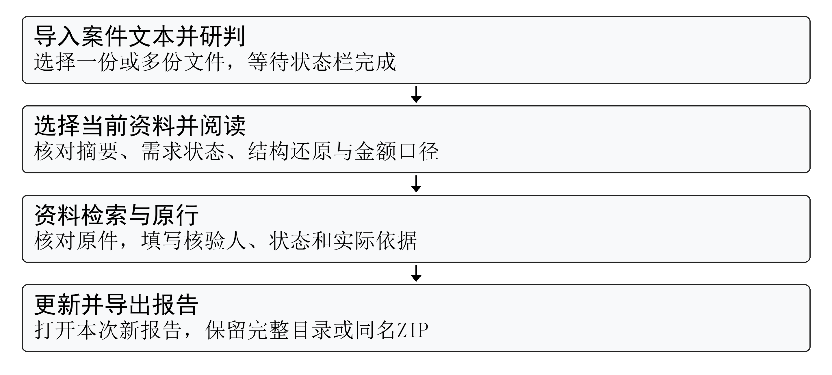
图3-1 文本导入与核验操作示意

3.3 按你要解决的问题选择页面
要查资金和支付：进入“结构还原与核算”；要查人物、钱包、域名或坐标：进入“主体与资产提及”；要看产业路径、字段关联和材料缺口：进入“四流关联与产业溯源”；要找某个具体金额或编号：进入“资料检索与原行”；要解释一个数是余额、费用还是支付：进入“金额与时间口径”。
三个现有样本缺少完整IP访问日志和订单交付记录，因此IP或同订单关联结果可能为空，原文产业路径仍可阅读。空结果先看缺失条件，不是系统应当凭空推断的内容，也不能解释成相应活动不存在。

第4章 核验线索与取得可交付结果

4.1 从一个金额找到原始行
步骤1：在“资料检索与原行”输入58,379.20，按回车或点“检索本批资料”。若整批导入原始三个文件，预期有3条完整数值匹配原行。单文件模式下只在本批范围检索。
步骤2：选中结果中的“资产与坐标清单 / 38”等位置，阅读完整原文和付款引用。点击“打开原件”，按工作表及行号核对，不只看搜索摘要。
步骤3：如同一金额在多处出现，分别判断是同一事项的再次引用还是独立支付；完整匹配只证明数字相同，不能证明同笔资金。

4.2 登记和保存核验意见
步骤1：选中要核对的原行，状态按实际选择“待核验”“已核实线索”“已排除”或“待补充材料”。材料不足就保留待核或待补，不因流程演示而选择已核实。
步骤2：填写核验人和依据。依据应说明核对了哪份材料、哪一处内容，以及确认或排除的原因。试操作时应明确写为测试，建议在合成批次完成。
步骤3：点“保存本条核验”。“已排除”作用于整条原行，该行包含多个金额或关系时，不是只排除其中一个。重算时相应原行不参与分析，原文和意见历史仍保留；选错行可按实际依据再次保存正确状态。
步骤4：点击“更新并导出报告”，等待生成新目录。再打开新报告核对意见和受影响结果。过去已导出的网页是历史快照，不会自动跟着改变。
模式核验页的普通备注与文本原行排除不是同一种操作。不要认为写了一条备注就删除了所有底层资金记录；应阅读对应页面的状态含义和导出结果。

4.3 浏览报告和找文件
步骤1：点击“打开研判报告”。在浏览器首页选择案件，再进入所需分区；点击原行链接查看来源，点击返回本案目录回到该案件。
步骤2：点“打开报告目录”查看实际位置。案件文本报告默认在项目runtime\narrative_runs\本次时间目录，旁边有同名ZIP。只有本节的文书报告从index.html开始；结构化顶部导出位于exports、从report.html开始，一键全流程位于runtime\analysis_runs、从index.html开始。
步骤3：保留整个文件夹，或完整复制ZIP到D盘输出报告目录。要在另一处阅读ZIP，先解压，再打开解压目录中的index.html。
表4-1 按结果类型找文件
想得到的结果 | 打开的文件 | 应核对什么
完整研判报告 | index.html | 案件、来源、状态、缺口和时间
来源与原件 | source_rows.html及sources目录 | 工作表、原行和原件版本
支付与金额 | statement_payments.csv、amount_reconstruction.csv | 币种和口径，不重复相加
网络与产业 | network_observations.csv、industry_candidates.csv | 连接条件、时区、来源和缺口
质量与列对应 | data_quality.csv、field_mapping.csv | 无效字段和冲突的原始位置
核验意见 | reviews.csv | 状态、核验人、依据及版本

只复制index.html会丢失相对链接和原件。CSV可用Excel查看；账号或长编号应按文本导入，避免被Excel转为科学计数或丢失前导零。阅读副本即可，不修改报告中的原件以制造“修正后来源”。

第5章 逐笔资金 IP和物流的多表接入

5.1 何时需要这条路线
逐笔转账、网络日志、通信、人员和运输表需要同案共同建图时，用顶部“CSV/Excel接入”。“列对应”是指定原表每列的含义，不是把分析摘要变成真实流水。某类型的必填字段缺失时，接入可能失败；先按错误核对来源或列对应，不能编造时间和金额。尚不满足结构化条件的描述性资料可先用案件文本入口。
支持CSV、TSV及XLSX；旧XLS建议先在Excel另存为XLSX。编号、账号、订单和手机号等宜保存为文本；数字已被Excel截断时必须回到原始出处恢复，单纯改显示格式不能找回。公式不执行，作为关键字段时先核对并另存为数值或文本值。

5.2 选择文件和核对列对应
步骤1：点击顶部“CSV/Excel接入”。先填写案件编号、案件标题、地区及案型。真实材料来源选real，合成演示选synthetic；同一队列不要混入两类。
步骤2：点“选择CSV/Excel”选文件和工作表，再按内容选择接入类型。选择自己的文件会将来源切到real，应再次核对实际来源。改了文件、工作表或接入类型后，要重新预览，再加入队列。
步骤3：点击实际按钮“预览/更新列对应”。左侧选系统字段所对应的原表列，右侧显示原表前12行。自动建议逐项核对；未对应字段使用默认值时必须有材料依据，不能补造金额、时间和身份。
步骤4：重点检查编号、金额、币种、类型、账户域和时区。“来源编号”由向导为导入原件生成并保留对应，不要求给普通原表随意造一列source_id。人工编制规范数据集时才按数据字典填写来源表和引用。预览若乱码、长号截断或方向颠倒，先停止并核查。
表5-1 资金表常见字段对应
系统字段 | 可对应的原表列 | 含义
tx_id | 交易编号 | 原始记录唯一编号
from_id / to_id | 付款账号 / 收款账号 | 保留完整文本
from_kind / to_kind | 转出类型 / 转入类型 | account为账户，wallet为钱包
chain | 银行域、账户域或链 | 区分银行或链；账户连接还要同时核对类型和标识
timestamp | 交易时间 | 保留来源时间与时区
amount / currency | 交易金额 / 币种 | 金额与单位分别核对
order_id | 订单编号 | 有明确依据才填，不按同金额猜配

5.3 加入队列并生成数据集
步骤1：核对无误后点“将当前表加入队列”。这表示暂存接入配置，还没有自动建立所有跨流事实。
步骤2：如需更多表，继续选择文件、工作表、接入类型并加入队列。同一案件保持同一个案件编号；不同案件分别填写，不凭同名合案。
步骤3：选择D盘保存父目录，点击“生成并载入新数据集”。等待完成并记下新目录，通常在data\imported\intake_时间内。
步骤4：完成后核对工作台中的案件和来源。接入失败时看错误和草稿原因，不载入失败草稿，也不覆盖原件。
多表关联依赖一致且有依据的编号。人员表、通信表和IP表引用同一人员时应使用同一actor_id；账户还须类型和域一致；付款与产业记录共同订单号要有实际材料支持。缺少某项不能为了让图连起来而补造。

第6章 清洗 建图和联合分析

6.1 清洗到另一个目录
步骤1：在D盘创建一个新的空文件夹作为清洗输出，不能是输入数据目录，也不能与其互相包含。保留接入后原目录。
步骤2：点击左侧“清洗与质量”，再点“选择原始数据并清洗到新目录”。输入选择上一步生成、含manifest.json的数据集文件夹；不是选择.xlsx文件。
步骤3：选新的空输出目录。完成后valid表示清洗结果能否载入，changes是改动记录，quarantined是隔离的问题行，validation_error是校验原因。打开cleaning_report.json查看明细，不把有效结果理解成所有原始记录都正确。
步骤4：有效清洗结果会自动载入。若重要记录被隔离，回原表检查编号冲突、缺失金额、币种或无效IP，修订来源副本后重新接入，不把隔离解释成记录不重要。

6.2 让信息 IP与人员共同追溯产业
结构化数据接入后，点“IP与产业溯源”，默认IP窗口30分钟、产业窗口168小时，再点“重新分析”。订单、付款及背景记录是否出现取决于实际字段，需查看来源和缺口。文书的“四流关联与产业溯源”是另一页面，没有这组窗口控件；不要在文字批次中寻找此按钮。窗口调整应有业务或研究依据，不为得到预设结论反复试窗。
IP记录需要有效地址、可比较时间和主体、账户或设备中的可用引用，账户还需类型和账户域。私网IP必须提供实际network_scope即网络范围，不能写global；需记录端口时填写独立字段，范围1至65535。文书入口只有明确带时区时刻才参加精细时间窗，例如2026-02-01T08:00:00+08:00；只有日期时不补造分钟轨迹。
产业表至少需要有来源支持的订单及物品或服务记录；物流运输还应提供运单、收发主体、地点、时间和交付依据。信息与人员背景通过共同标识和时窗参与，不因共享IP或相同金额自动拼成完整订单链。
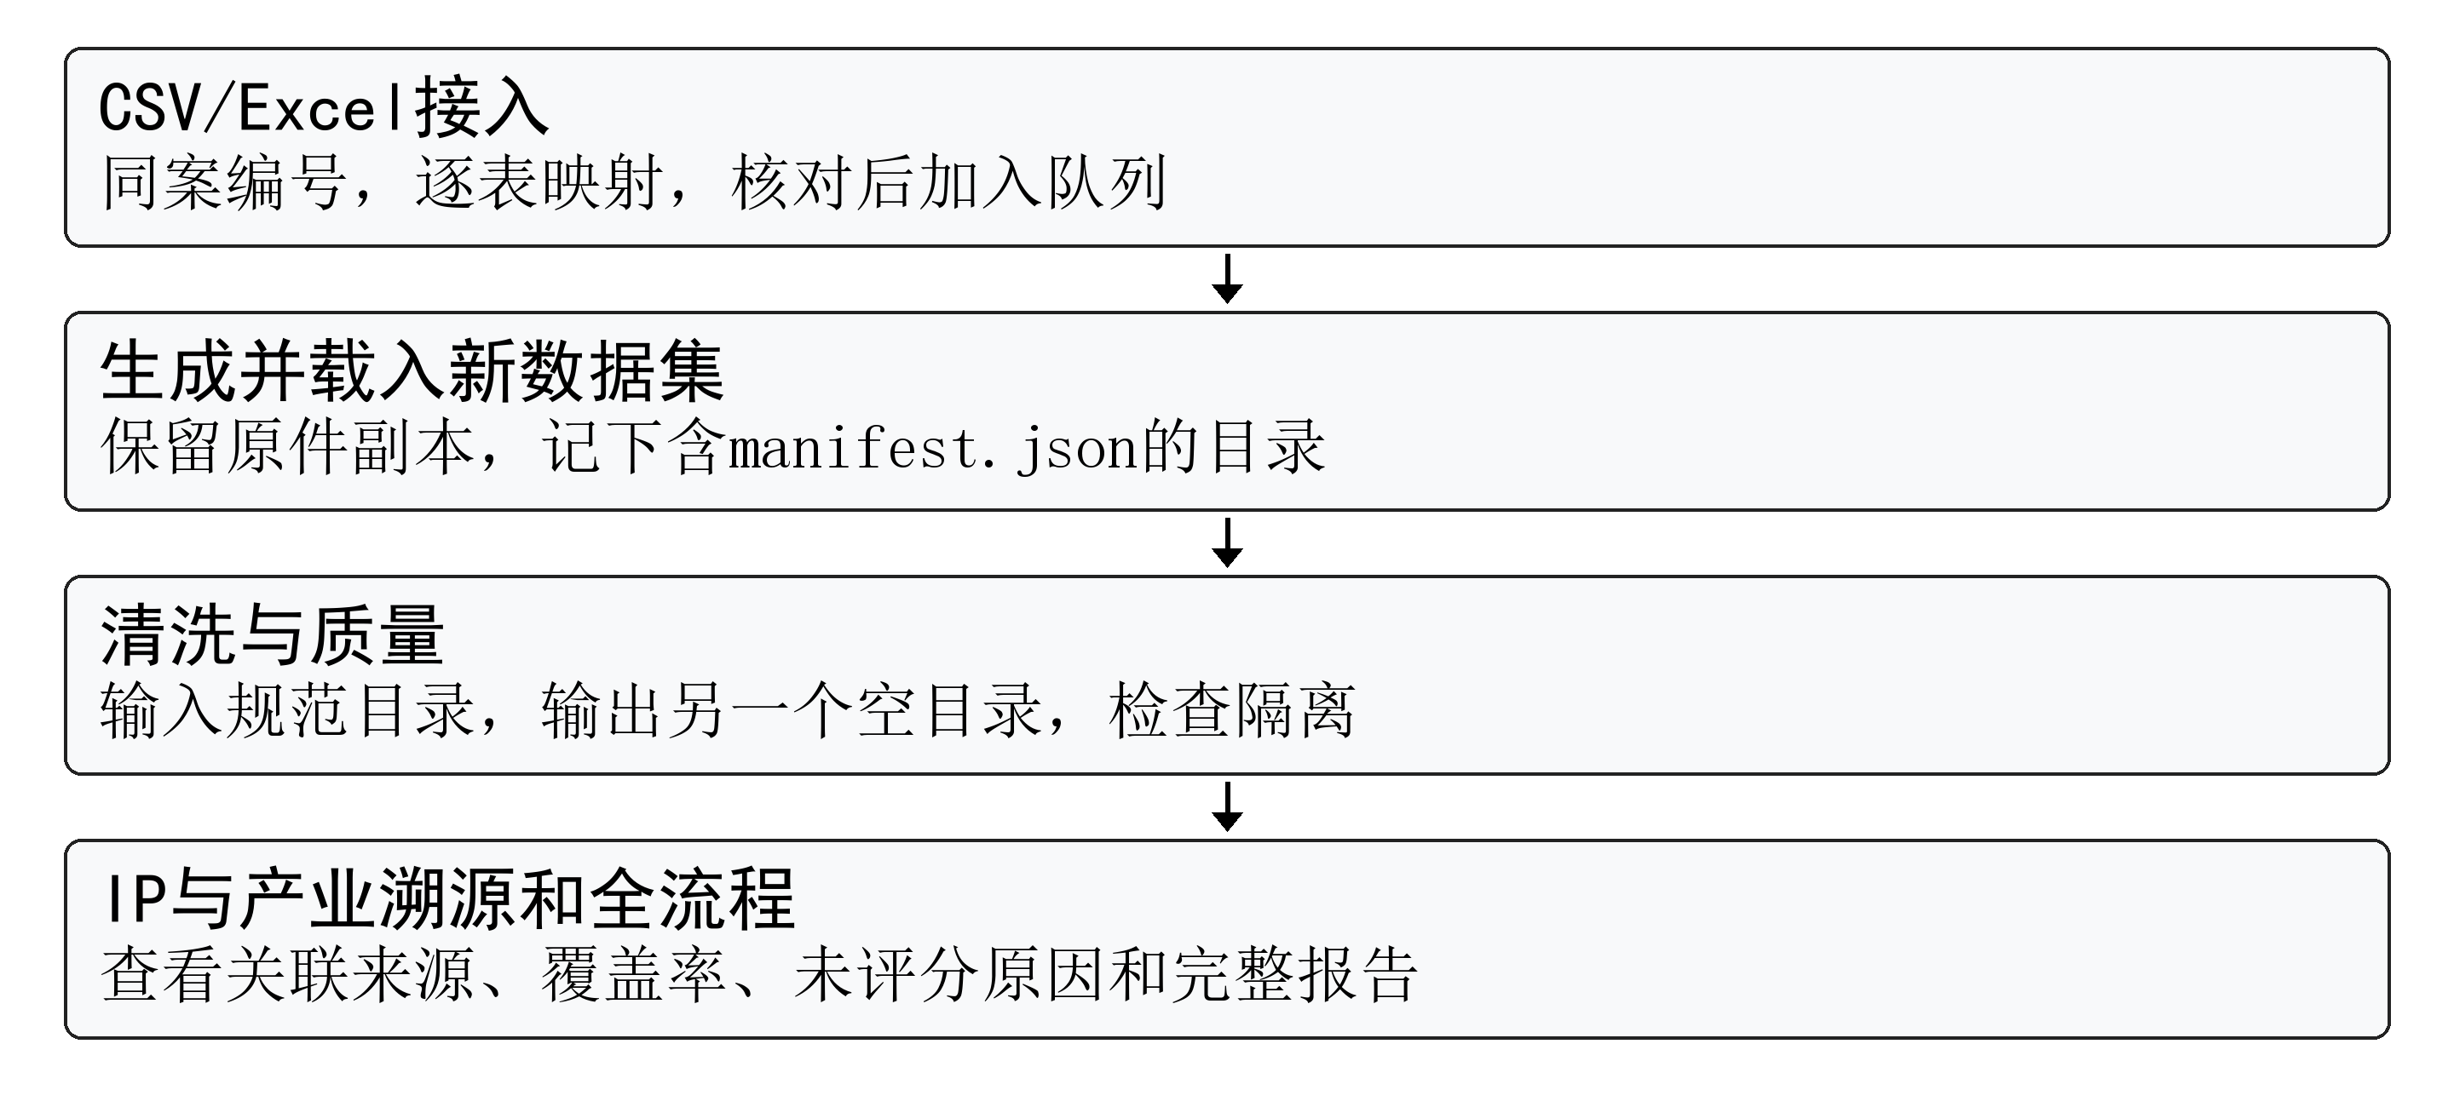
图6-1 多表清洗与联合分析操作示意

6.3 看图和执行完整流程
步骤1：进入“四流图谱”，先选当前案件和截至时间。点击节点或边看来源，使用起点、终点、币种和跳数查询路径。四流显示开关仅控制画面，不是删去底层数据。
步骤2：进入“实证与运维 → 接入与全流程”，点击“一键本地全流程”。等待进度完成，再逐项查看来源、金额、模式、IP产业、分窗、模型和报告的状态。
步骤3：点“打开输出”，在实际目录中打开index.html，再查看详细报告和CSV。真实数据提示合成模型不评分时，保留原因，统计、图谱和来源关联仍可阅读；不能改标synthetic绕过。事件覆盖率表示已纳入分析的原始记录比例，不能写成识别准确率。
全流程完成不等于所有模型已评分或业务验收通过。大图应核对事件分窗覆盖率；图像和列表存在显示上限，未显示记录不代表不存在。图上的路径说明记录间关系，不能单凭路径认定同一笔资金或真实控制。

第7章 原始材料识别与研究入口

7.1 图片 PDF 音频和视频的处理
步骤1：进入“人员·因果·材料 → 原始材料识别”。第一次可点“合成图片演示”；处理自己的文件则点“选择材料”，核对real来源。
步骤2：先确认依赖及所需模型就绪；GitHub版音频需按2.5节下载语音权重。点“本地识别”，等完成，再点“打开识别输出”。按材料类型看页码/段落、图片框或秒数，并查看方法、未处理范围和错误；不是每条识别都有全部定位字段。
步骤3：对照原件修订文字。OCR和转写都可能出错，尤其是金额、账号和姓名，不能只因候选字段被识别出来就当成事实。
步骤4：只有确已核对文字、已有双方主体和事件时间后，才选择发送、接收主体，填写时间与核验人，勾选确认，点“确认并生成/载入通信草稿”。选择D盘保存位置。
该确认步骤另建数据集并增加通信摘要，保留材料和人工依据，不自动生成资金交易或实名身份。真实材料不能加入合成数据集，反向也禁止。若双方下拉框没有对象，先检查当前结构化案件是否已有主体，不编造主体只为通过表单。
PDF默认只处理前100页，超页会提示不是全文；DOCX读取文字和表格，内嵌图片最多识别40张，不按Word前100页截取。独立录音超过600秒会报错并要求先分段，不会自动识别前600秒。视频最多抽30帧，长音轨可能不转写但保留画面处理及提示。都不是完整视频或身份识别。
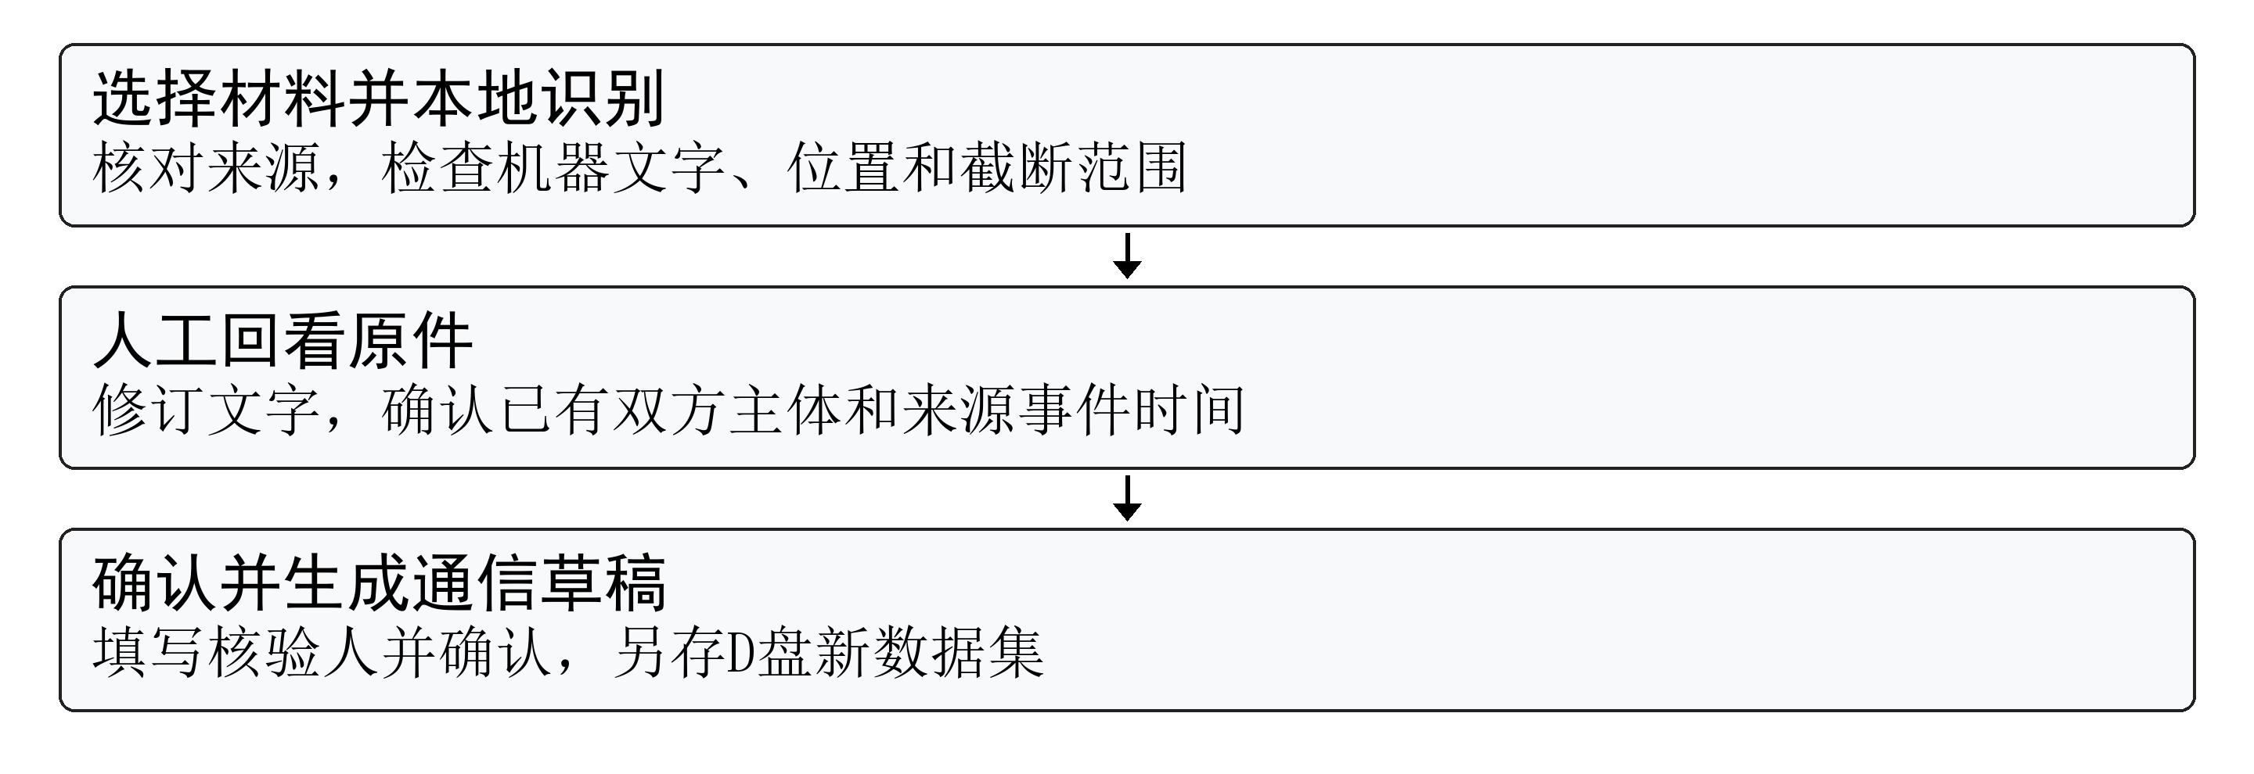
图7-1 材料识别与人工确认操作示意

7.2 人员 训练与因果页面何时使用
人员角色和双图联合模块可先载入合成样例熟悉。真实训练另需经核实的标签、任务定义、时间和关联组隔离，三个文书样本不能直接提供这些监督条件。普通文书分析不需要先训练模型，导入次数也不会自动提升真实准确率。
因果分析使用独立研究队列，需明确处理、结果、处理前变量、DAG、分组及假设确认。没有这些设计时，不将普通案件表直接放入因果入口以求一个数字。详细准备条件及模型解释见同组《各板块功能与使用说明》。

第8章 保存 备份 恢复和退出

8.1 区分三种保存
表8-1 保存方式的不同用途
方式 | 保存什么 | 何时使用
保存核验意见 | 本地核验库中的意见与历史 | 完成原行或身份模式复核后
更新并导出报告 | 当前快照网页、CSV、JSON、原件及ZIP | 阅读、复核和交接本次结果
创建工作区备份 | 当前数据、文书批次、核验库和已选模型等；不含全部旧报告或.venv | 用于恢复当前工作；三份Word和要保留的旧报告另外保存

保存意见后还要更新报告，才能在新网页看到变化；报告和工作区备份也不能完全互相替代。重要交接应说明数据版本、来源、核验状态和未完成事项，不只发一张截图或一个高分。

8.2 备份和恢复的操作
步骤1：进入“实证与运维 → 备份与恢复”，点击“创建当前工作区备份”，选择D盘保存位置并等待完成。记下生成路径。
步骤2：恢复前先点“校验已有备份”选择ZIP检查。需要恢复时点“恢复到新的空目录”，选备份和新的空目录，按提示完成，不覆盖现用项目。备份不含.venv，恢复出文件不等于已经可以双击启动。
步骤3：原电脑若沿用已有环境，可用原项目.venv中的Python运行恢复目录app.py；新电脑按2.4节在恢复目录重建环境。启动后核对案件、原件、核验意见与模型，重新导出报告。普通导出、旧文书报告、识别结果、其他数据集、历史未选模型和三份Word不在当前备份范围，需另存完整副本，不能只说“备份了项目”就认为全部在内。

8.3 重启后继续上次资料
正常退出前等任务结束并保存所需结果。下次启动会尝试恢复runtime\narrative_latest.json指向的上一文书批次；原件、清单、版本或意见不匹配时显示原因。主动恢复旧批次应点“打开已接入资料”，选择含narrative_manifest.json的资料目录，不能选择只有index.html的报告目录。仅保留报告可离线阅读，不能自动恢复可编辑的资料批次。
重新导入原件会形成新批次，旧意见不自动迁移为新版本已核实事实。需要复用某个核验结论时应重新核对来源和记录版本，不直接复制状态。

第9章 故障排查与结果自查

9.1 常见现象的处理顺序
表9-1 问题 原因方向与处理
现象 | 先检查 | 处理办法
启动后仍是旧版 | 是否有旧窗口或开错项目 | 正常关闭，再从D盘根目录启动
只有部分页面 | 窗口和左侧滚动范围 | 最大化，滚动左侧导航及表格
清洗选不到Excel | 清洗入口要求数据集目录 | 先接入表格，再选含manifest.json目录
账号变成科学计数 | 原表已被Excel转为数字 | 回来源恢复为文本，不靠放大单元格
IP结果为空 | 时间、时区、主体引用、网络域 | 看质量表，补有依据的条件后重导
产业关联为空 | 订单号及付款和交付字段 | 核对同案同域编号，不按同金额猜配
模型不评分 | 来源、任务和模型是否匹配；真实合成分开 | 保留拒判原因；预测不要求先标答案，训练/评测才用核实标签
网页意见仍是旧的 | 是否打开旧报告目录 | 保存后更新导出，再打开新报告
材料识别不全 | 页数、时长、帧数及错误 | 查看截断范围，按材料实际分段
数量与手册不同 | 文件版本、批次、排除意见 | 核对原件和当前筛选，不强行改成预期数

9.2 完成一次分析的检查清单
交付前确认：文件、案件、来源类型和时间范围正确；重要结果能回到原行；金额分币种且口径明确；关联条件及缺口可读；核验已保存并重新导出；完整目录或ZIP已留存；未评分、未展开和未处理部分已注明。
演示和旧样本数量只核对对应输入。新资料按自身记录检查，不照抄595行、16项支付或合成分数；旧样本的具体数量和适用条件见第3章。

9.3 遇到无法处理的错误应保存什么
记录时间、版本、入口、文件类型、案件、完整报错和输出位置。保留原件，用脱敏副本复现，不删runtime。暂不分类或缺材料先看原因；新格式须抽查，软件自检不证明真实效果。

参考资料
[1] 用户提供. 模型大纲[项目需求材料]. 本机原件，核对日期2026年11月5日.
[2] 用户提供. 第一章 执行摘要[项目摘要]. 技术部分作为需求依据，核对日期2026年11月5日.
[3] FourFlowAnalysis项目. 需求覆盖说明及数据字典[内部技术资料]. 软件版本1.9.1.
[4] FourFlowAnalysis项目. 1.7原文核验与材料符合性、1.8整改与验证、1.9四流关联与产业溯源[内部升级说明].
[5] FourFlowAnalysis项目. 本轮模块与交付检查记录[本机验证资料]. runtime/module_audit_20261105_152041，2026年11月5日.
[6] FourFlowAnalysis项目. 手动操作与全流程验收、用户手册及软件按钮文本[内部操作依据]. 2026年11月5日核对.

